PerpusKu
Sistem Manajemen Perpustakaan Kampus

Detail Desain UI/UX
Design system, layout, dan spesifikasi halaman · versi 1.0
Informasi | Keterangan
Versi dokumen | 1.0
Tanggal | 18 Oktober 2026
Platform | Aplikasi desktop Windows (WPF, .NET 10)
Basis data | SQL Server (LocalDB), ADO.NET
Status | Draf final untuk implementasi

1. Pendahuluan
Dokumen ini menjelaskan detail desain UI/UX aplikasi PerpusKu: prinsip, design system (warna, tipografi, ikon, komponen), struktur layout, spesifikasi setiap halaman, perilaku interaksi, dan pemetaan ke berkas XAML. Gambar yang dipakai adalah mockup yang dirender dari token desain yang sama dengan implementasi; tampilan di aplikasi nyata memakai font Segoe UI dan ikon Segoe Fluent Icons bawaan Windows.

1.1 Tujuan desain
- Hangat dan profesional: nuansa ruang baca, bukan dasbor korporat dingin.
- Cepat dipakai: tugas utama (pinjam/kembali) selesai dengan sedikit klik dan tanpa berpindah halaman.
- Jelas: status, stok, dan denda terbaca sekilas lewat warna dan label.
- Konsisten: satu set token, komponen, dan perilaku di semua halaman.
- Nyaman: tema terang dan gelap dengan kontras yang terjaga.

1.2 Pembeda dari referensi SISMA
Elemen | SISMA | PerpusKu
Navigasi | Sidebar lebar gelap, ikon + label tetap. | Icon rail 76 px yang dapat diperluas jadi 248 px, penanda aktif berupa garis amber.
Header | Kotak pencarian global dan lonceng. | Command bar: tombol menu, judul + subjudul halaman, tanggal, tombol tema.
Warna | Biru utama; kartu biru/hijau/oranye/ungu pekat. | Teal utama, amber aksen, latar krem; kartu putih dengan ikon bernada lembut.
Tipografi | Inter, satu keluarga. | Georgia/Cambria untuk judul (karakter buku), Segoe UI untuk isi.
Data utama | Tabel data master. | Katalog kartu bergaya punggung buku + tabel, serta meja sirkulasi dua panel.
Grafik | Batang per kategori. | Garis tren dan donat dengan legenda kustom.
Ikon | Ikon garis kustom. | Segoe Fluent Icons (glyph font) agar ringan dan ikut warna tema.

2. Design System

2.1 Palet warna (token)
Seluruh warna didefinisikan sebagai brush pada LightTheme.xaml dan DarkTheme.xaml. Komponen hanya memakai DynamicResource sehingga tema berganti saat runtime tanpa memuat ulang halaman.
Token | Terang | Gelap | Dipakai untuk
BgBrush | #F7F3EA | #181716 | Latar jendela
SurfaceBrush | #FFFFFF | #242322 | Kartu, input, dialog
SurfaceAltBrush | #F3EEE3 | #2E2C2A | Header tabel, tombol sekunder, hover
BorderBrush | #E7E0D2 | #3A3836 | Garis kartu dan pemisah
TextBrush / TextMutedBrush | #1F2A2E / #6B6F76 | #F2EDE4 / #A59E92 | Teks utama / pendukung
PrimaryBrush | #0F766E | #2DD4BF | Tombol utama, fokus, link
PrimarySoftBrush | #D9F2EE | #153F3B | Latar pratinjau, status Dipinjam
AccentBrush / AccentSoftBrush | #D97706 / #FEF0CF | #FBBF24 / #4A3A12 | Aksen, peringkat, ikon hangat
SuccessBrush / SuccessSoftBrush | #15803D / #DCF5E3 | #4ADE80 / #173A24 | Tersedia, Dikembalikan
WarnBrush / WarnSoftBrush | #B45309 / #FDEBC8 | #FBBF24 / #46350F | Jatuh tempo hari ini
DangerBrush / DangerSoftBrush | #BE123C / #FCE0E6 | #FB7185 / #4A1D27 | Terlambat, Habis, hapus
RailBrush / RailActiveBrush | #12332F / #1F5A52 | #0F1514 / #1C2B29 | Icon rail

2.2 Tipografi
Peran | Keluarga font | Ukuran | Contoh
Judul halaman (H1) | Georgia, Cambria, Segoe UI | 28 semibold | Beranda, Katalog Buku
Judul kartu (H2) | Georgia, Cambria, Segoe UI | 19 semibold | Peminjaman 7 hari terakhir
Angka statistik | Georgia | 30–31 | 32, 17, Rp 9.000
Isi | Segoe UI Variable Text, Segoe UI | 14 | Teks tabel, input
Label field | Segoe UI | 12 semibold muted | Nomor anggota
Teks pendukung | Segoe UI | 12.5 muted | Subjudul, keterangan
Ikon | Segoe Fluent Icons / Segoe MDL2 Assets | 15–22 | Menu, aksi tabel

2.3 Bentuk, jarak, dan bayangan
- Radius: kartu 16, tombol dan input 10, pill 999, dialog 18.
- Jarak antar kartu 16–18; padding kartu 18–20; margin konten 28.
- Tinggi kontrol: input 40–42, tombol 40, tombol utama form 44–46, baris tabel ≥ 48.
- Bayangan lembut hanya untuk dialog, toast, dan popup; kartu memakai garis tipis, bukan bayangan.

2.4 Komponen
Komponen | Spesifikasi
Tombol Primary | Latar PrimaryBrush, teks OnPrimary, semibold, hover opacity 0.88, disabled 0.45.
Tombol Secondary | Latar SurfaceAlt + garis Border; untuk aksi sekunder (Bersihkan, Perpanjang).
Tombol Ghost / Icon | Tanpa latar; ikon aksi 36×36 (ubah: primary, hapus: danger).
TextBox / PasswordBox | Border 1 px, radius 10; fokus mengubah border menjadi PrimaryBrush.
ComboBox | Template kustom dengan popup bergaya kartu dan bayangan; item terpilih berlatar PrimarySoft.
CheckBox / Segmented | Kotak 20 px berisi centang; segmented memakai RadioButton agar tidak bisa dimatikan.
StatCard | Ikon 48 px bernada lembut + angka serif + label + keterangan.
StatusPill | Pill dengan warna sesuai status: Tersedia/Dikembalikan (hijau), Dipinjam (teal), Jatuh tempo (amber), Terlambat/Habis (merah).
SearchBox | Input dengan ikon kaca pembesar dan placeholder; pencarian berjalan setelah jeda 300 ms.
PagerBar | Teks rentang “1–8 dari 32”, tombol sebelumnya/berikutnya, penanda halaman.
Toast | Kartu kecil kanan bawah, garis warna sesuai jenis (sukses/error/info), hilang otomatis 3,5–6 dtk.
Dialog | Jendela tanpa bingkai, header dapat diseret, Esc menutup, Enter memicu tombol utama.

3. Layout Aplikasi

3.1 Shell
Jendela utama terdiri dari icon rail di kiri dan area konten di kanan. Rail berisi merek, daftar menu sesuai peran, dan kartu pengguna di bawah (klik untuk keluar). Area konten memuat command bar (menu, judul, tanggal, tema) dan halaman aktif. Notifikasi toast melayang di kanan bawah di atas semua halaman.
Elemen | Ukuran dan perilaku
Rail ringkas / diperluas | 76 px / 248 px; tombol menu di command bar mengubahnya. Saat ringkas hanya ikon (tooltip menampilkan nama).
Command bar | Padding 28 px; judul serif 26 px + subjudul 12.5 px; tombol tema di kanan.
Area konten | Margin 28 px; halaman panjang memakai ScrollViewer, halaman daftar memakai pagination.
Ukuran jendela | Bawaan 1360×820, minimum 1100×680.

3.2 Menu per peran
Menu | Administrator | Pustakawan | Pengunjung
Beranda | Ya | Ya | Ya
Katalog Buku | Ya (ubah) | Ya (ubah) | Ya (baca)
Anggota | Ya | Ya | Tidak
Meja Sirkulasi | Ya | Ya | Tidak
Riwayat | Ya | Ya | Tidak
Laporan | Ya | Ya | Tidak
Pengaturan | Ya (+aturan) | Ya | Ya

4. Spesifikasi Halaman

4.1 Halaman Masuk
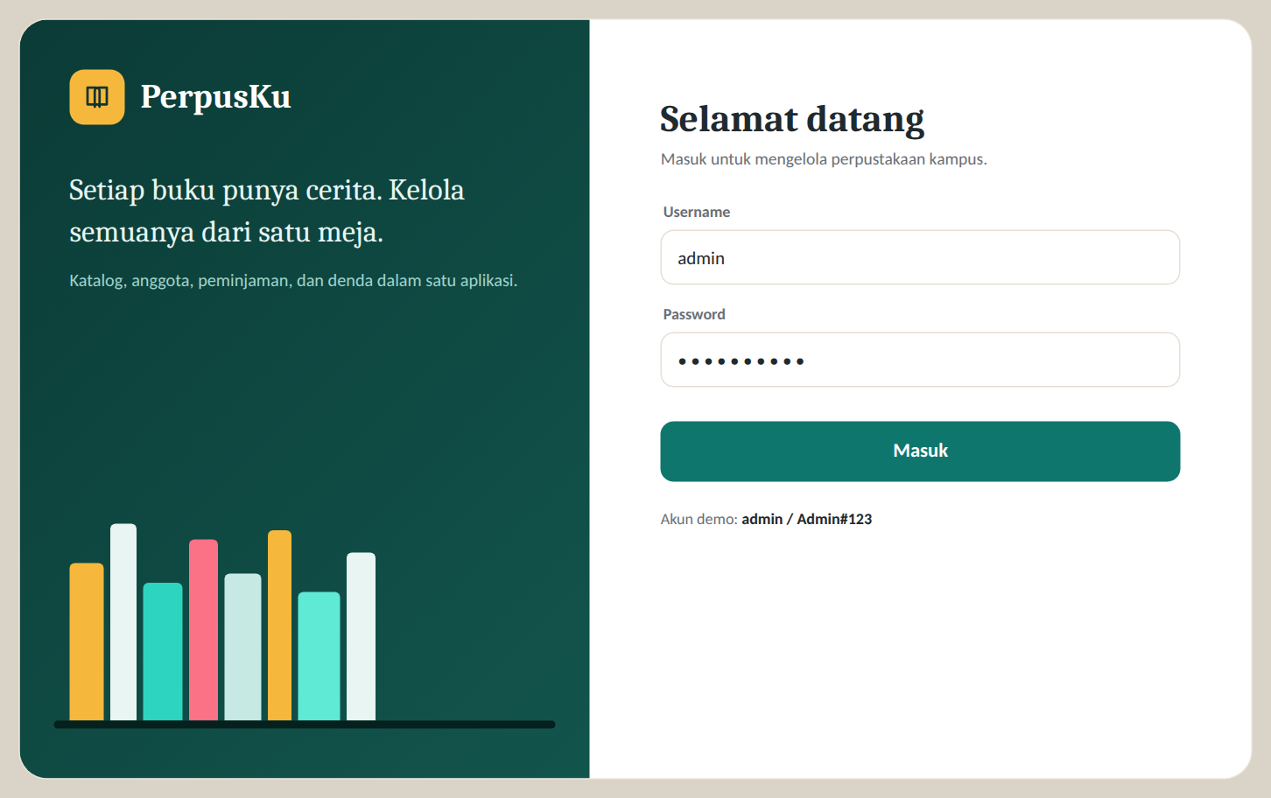
Gambar 1. Halaman masuk
Aspek | Spesifikasi
Tujuan | Autentikasi dan penyiapan database pertama kali.
Komponen | Panel kiri dekoratif (rak buku, slogan), form username/password, tombol Masuk, akun demo.
Interaksi | Enter = Masuk. Saat database disiapkan tampil bar progres “Menyiapkan database…” dan tombol nonaktif.
State | Galat login: kotak merah lembut di atas tombol. Database gagal: pesan + tombol “Coba lagi”.

4.2 Beranda
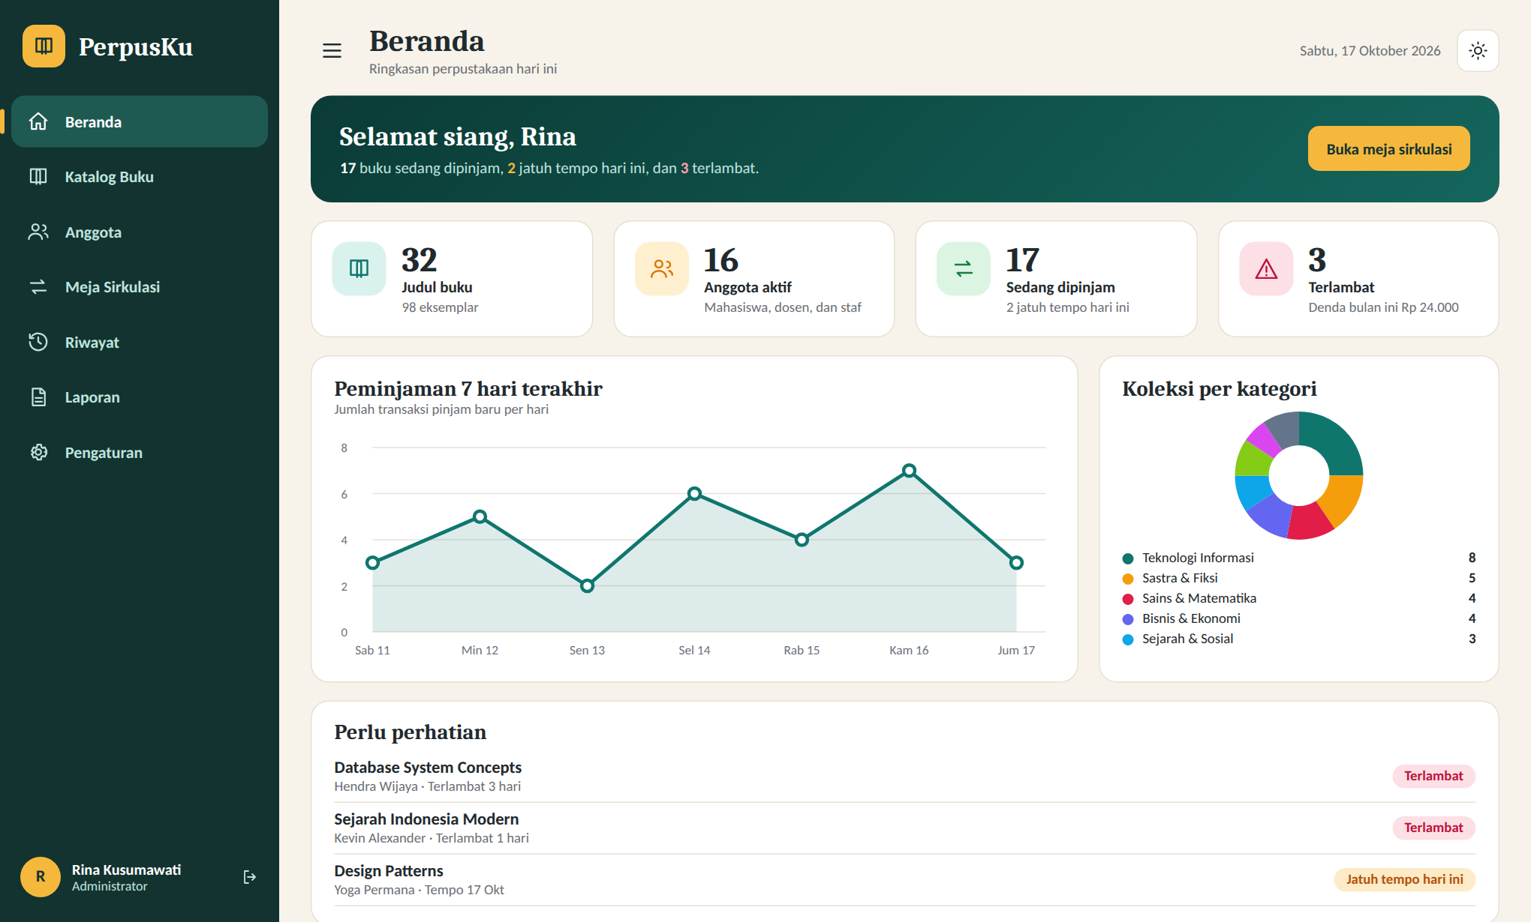
Gambar 2. Beranda (tema terang)
Aspek | Spesifikasi
Tujuan | Ringkasan keadaan perpustakaan hari ini.
Komponen | Banner sapaan dengan ringkasan satu kalimat; 4 StatCard; grafik garis 7 hari; donat kategori + legenda; daftar “Perlu perhatian”; aktivitas terbaru.
Data | Seluruhnya dari database (view dan query agregat).
Interaksi | “Buka meja sirkulasi” membuka halaman sirkulasi; “Lihat riwayat” membuka riwayat.
State | Tidak ada yang perlu perhatian: pesan positif. Pengunjung: tombol sirkulasi nonaktif.
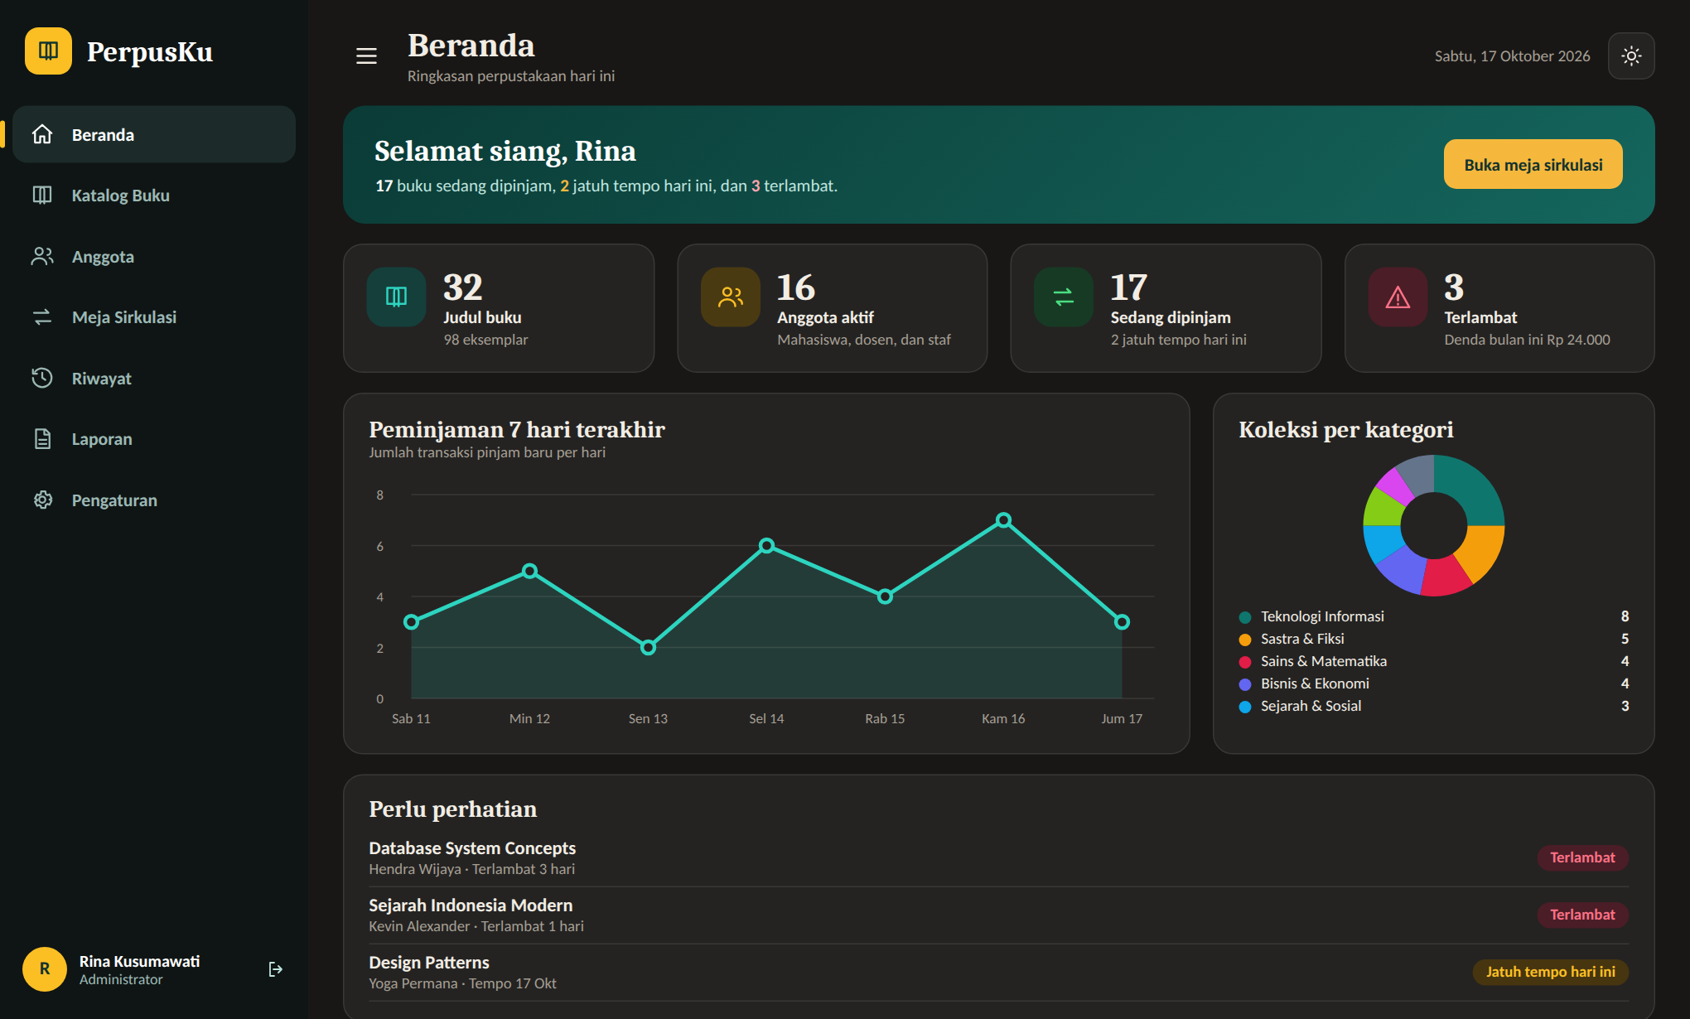
Gambar 3. Beranda (tema gelap)

4.3 Katalog Buku
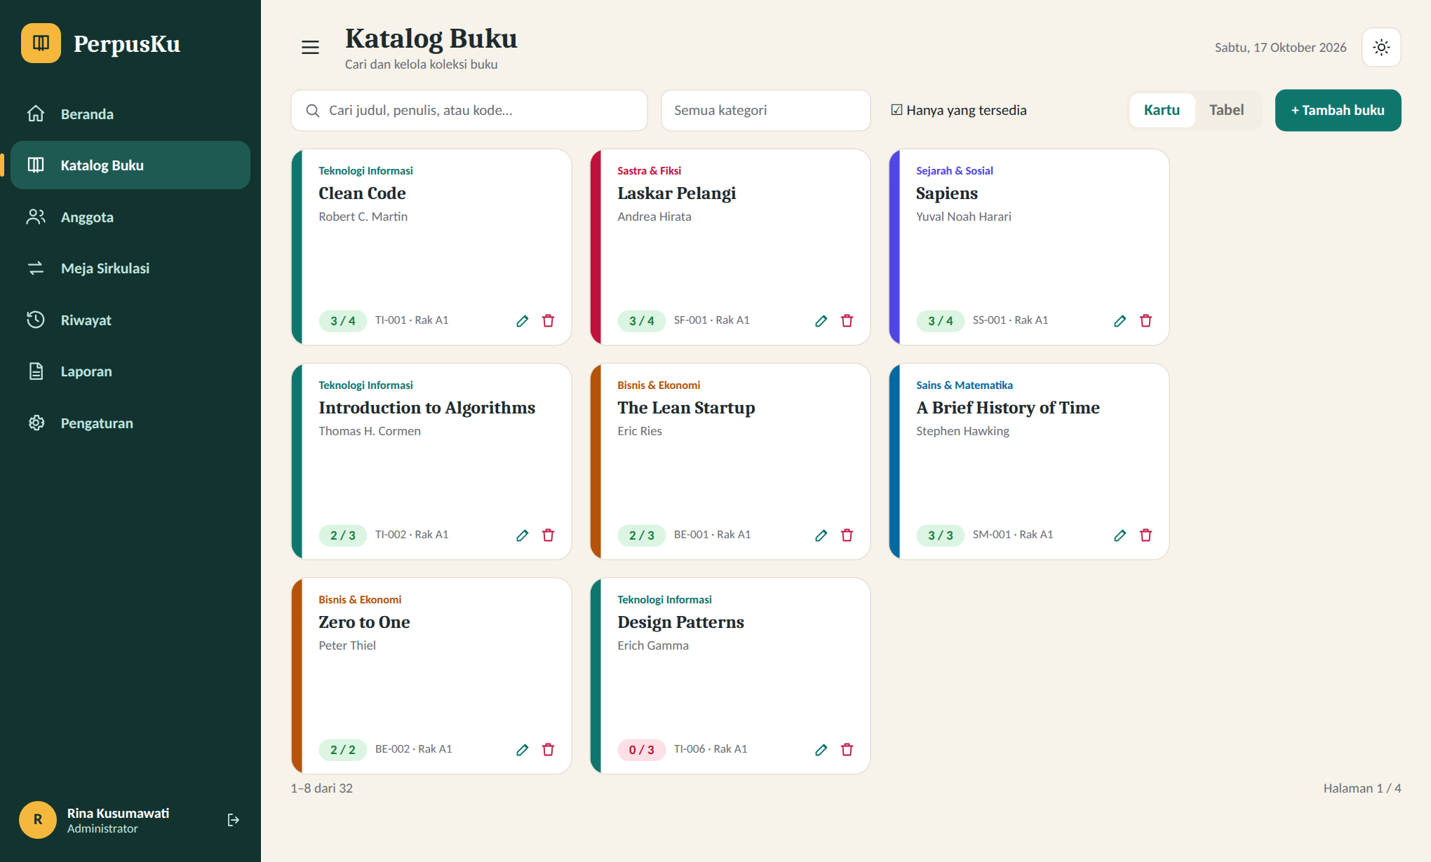
Gambar 4. Katalog tampilan kartu
Aspek | Spesifikasi
Tujuan | Menemukan dan mengelola koleksi.
Komponen | SearchBox, filter kategori, centang “Hanya yang tersedia”, pilihan Kartu/Tabel, tombol Tambah, PagerBar.
Kartu buku | Punggung berwarna menurut kategori, judul serif, penulis, penerbit·tahun, pill stok, kode·rak, ikon ubah/hapus (hanya yang berhak).
Interaksi | Ketik pada pencarian memfilter otomatis; Tambah/Ubah membuka dialog; Hapus meminta konfirmasi.
State | Kosong: ikon + “Tidak ada buku yang cocok”. Memuat: data diganti saat selesai.

4.4 Dialog Tambah/Ubah Buku
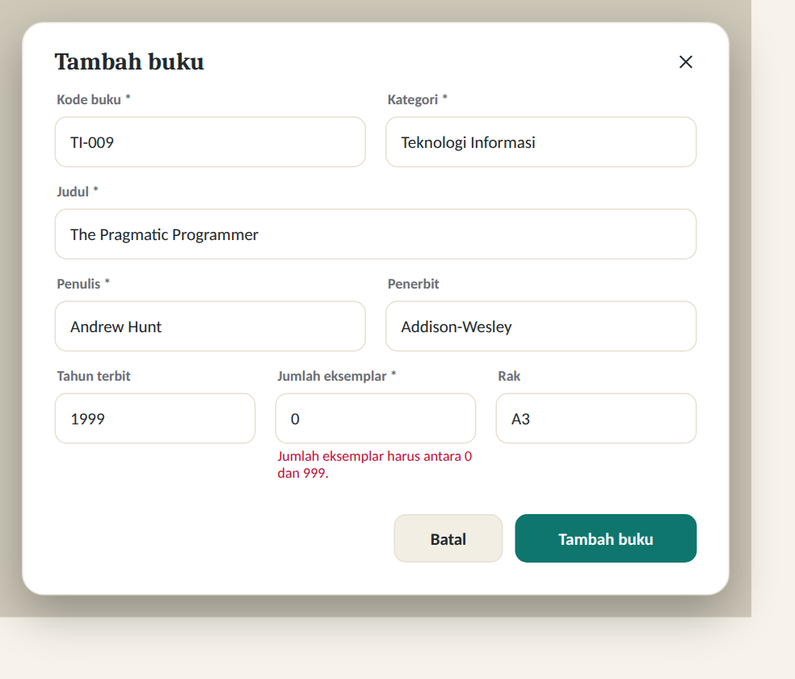
Gambar 5. Dialog buku dengan pesan validasi
Aspek | Spesifikasi
Field | Kode*, Kategori*, Judul*, Penulis*, Penerbit, Tahun, Jumlah eksemplar*, Rak.
Validasi | Pesan merah di bawah field; dicek saat Simpan; kode unik dicek ke database.
Tombol | Batal (Esc) dan Tambah/Simpan (Enter).

4.5 Anggota
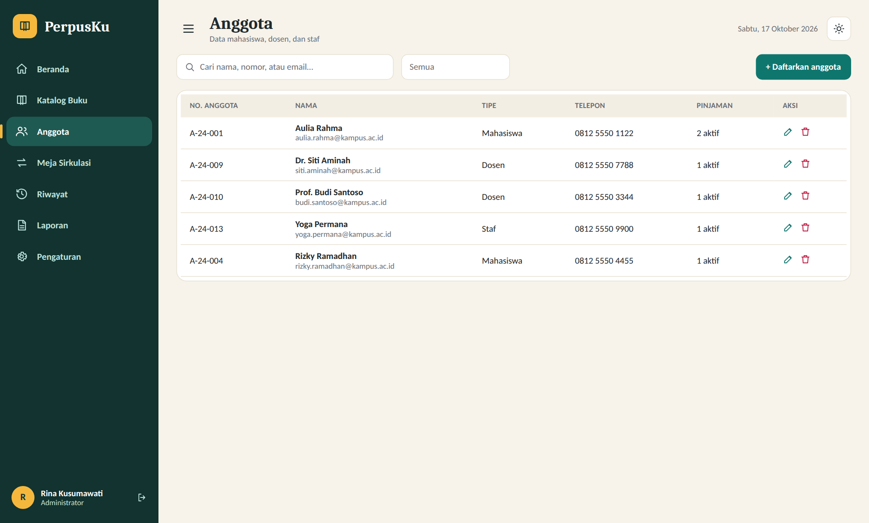
Gambar 6. Daftar anggota
Aspek | Spesifikasi
Komponen | SearchBox, filter tipe, tabel (nomor, nama+email, tipe, telepon, terdaftar, pinjaman aktif, aksi), PagerBar.
Dialog | Nomor anggota disarankan otomatis (A-yy-nnn); validasi email dan telepon.

4.6 Meja Sirkulasi
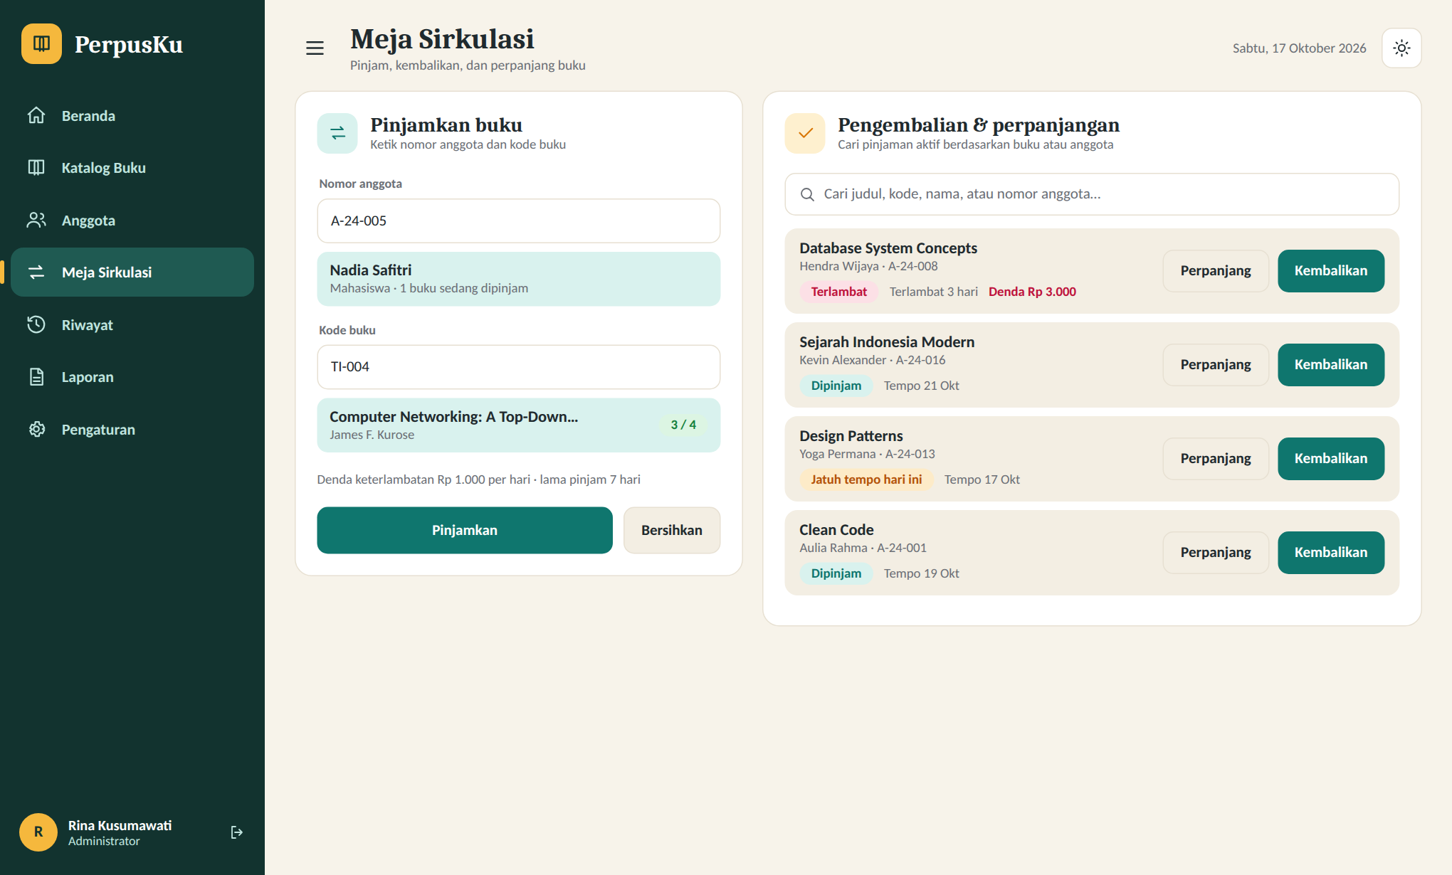
Gambar 7. Meja sirkulasi
Aspek | Spesifikasi
Tujuan | Memproses pinjam, kembali, dan perpanjang tanpa pindah halaman.
Panel kiri | Input nomor anggota dan kode buku dengan pratinjau instan (kotak teal lembut), info aturan denda, tombol Pinjamkan/Bersihkan.
Panel kanan | Pencarian pinjaman aktif; tiap baris: judul, anggota, StatusPill, keterangan waktu, denda (bila terlambat), tombol Perpanjang dan Kembalikan.
Interaksi | Kembalikan buku terlambat menampilkan dialog konfirmasi berisi nominal denda.
Galat bisnis | Pesan dari database (stok habis, batas pinjam, anggota terlambat) tampil sebagai toast merah.

4.7 Riwayat
Aspek | Spesifikasi
Komponen | SearchBox, filter status (Semua, Dipinjam, Terlambat, Dikembalikan), tabel (pinjam, buku, anggota, tempo, kembali, status, denda), PagerBar.
Catatan | Tata letak tabel sama dengan halaman Anggota; kolom status memakai StatusPill.

4.8 Laporan
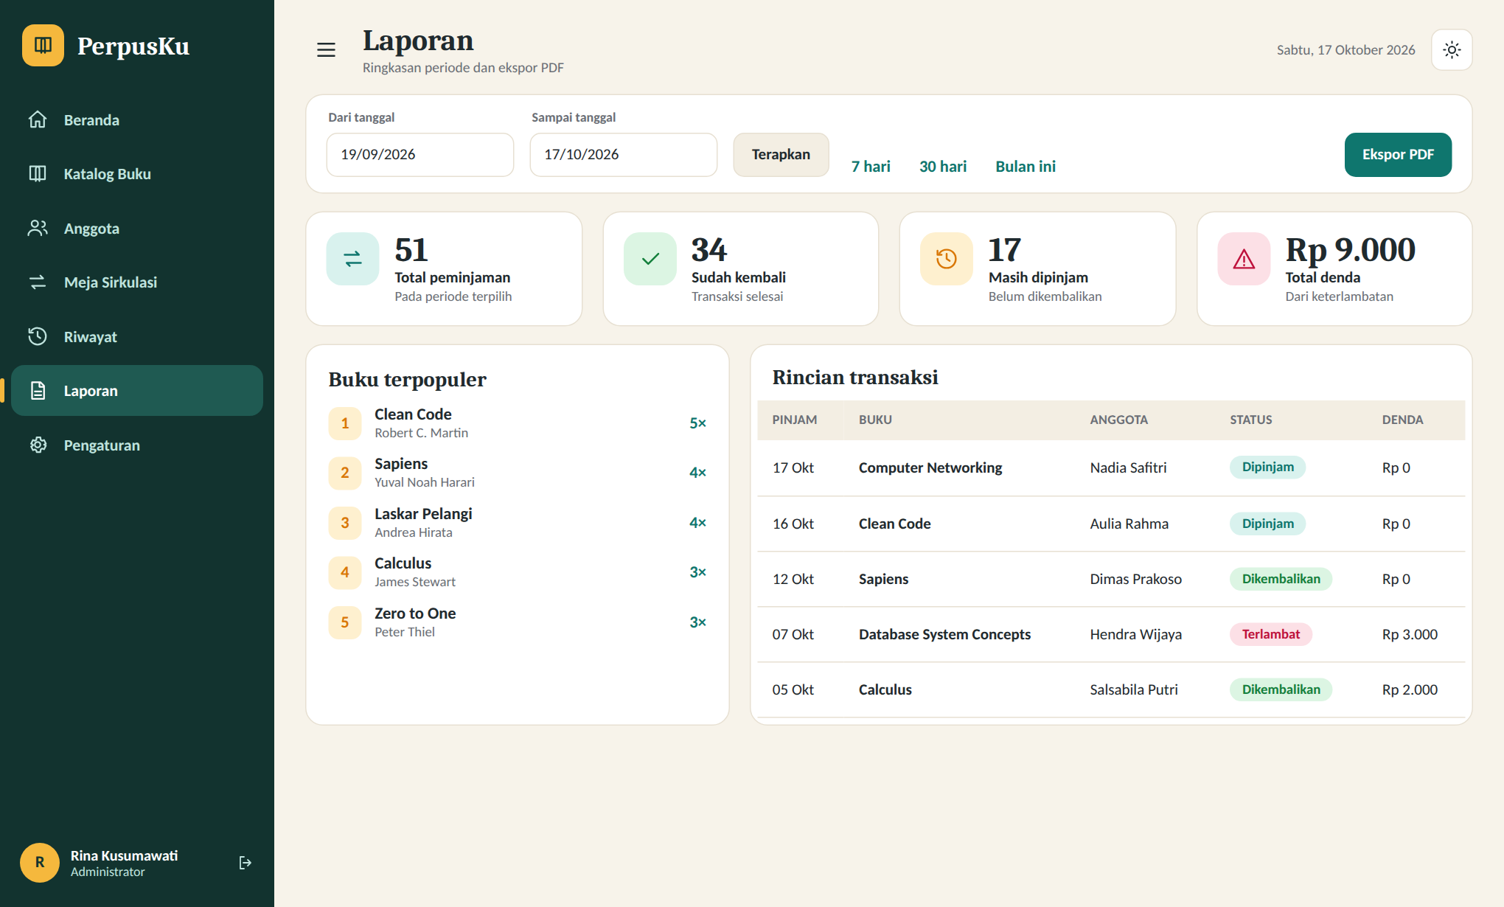
Gambar 8. Laporan periode
Aspek | Spesifikasi
Komponen | Pemilih tanggal, tombol Terapkan, preset (7 hari, 30 hari, Bulan ini), Ekspor PDF, 4 StatCard ringkasan, daftar buku terpopuler, tabel rincian.
Validasi | Tanggal awal tidak boleh setelah tanggal akhir; pesan merah di bawah filter.
Ekspor | Dialog simpan; PDF A4 berisi ringkasan, 5 buku terpopuler, rincian transaksi, nomor halaman, nama pencetak.

4.9 Pengaturan
Aspek | Spesifikasi
Tampilan | Pilihan Terang/Gelap berbentuk segmented; perubahan langsung dan disimpan di %AppData%\PerpusKu\prefs.json.
Akun saya | Inisial, nama, username·peran, form ubah password (lama, baru, ulangi) dengan pesan galat.
Aturan perpustakaan | Empat nilai angka (lama pinjam, maks pinjam, maks perpanjang, denda/hari). Hanya Administrator yang dapat mengedit dan menyimpan.

5. Interaksi dan Umpan Balik
Situasi | Perilaku
Berhasil | Toast hijau 3,5 detik di kanan bawah.
Gagal / aturan dilanggar | Toast merah 6 detik dengan pesan Indonesia yang jelas; detail teknis hanya di log.
Aksi berisiko | Dialog konfirmasi: hapus (tombol merah), keluar, pengembalian dengan denda.
Validasi form | Pesan per field di bawah input; hilang saat pengguna mengetik ulang.
Memuat | Bar progres pada login; data daftar tampil setelah kueri selesai.
Keyboard | Enter = aksi utama, Esc = batal/tutup dialog, Tab berpindah antar field.

6. Aksesibilitas
- Kontras teks utama terhadap latar ≥ 4.5:1 pada kedua tema; status tidak hanya memakai warna (selalu ada label teks).
- Target klik minimal 30–36 px; tombol aksi memiliki tooltip.
- Fokus keyboard terlihat pada input (border teal); urutan Tab mengikuti alur visual.
- Ukuran teks dasar 14 px; teks pendukung tidak kurang dari 11.5 px.

7. Pemetaan Desain ke Berkas XAML
Elemen desain | Berkas
Token warna terang / gelap | Themes/LightTheme.xaml, Themes/DarkTheme.xaml
Font, radius, bayangan | Themes/Tokens.xaml
Gaya tombol, input, combo, grid | Themes/Styles.xaml
Konverter status/warna | Themes/Converters.xaml, Converters/Converters.cs
ViewModel → View | Themes/Templates.xaml (DataTemplate)
Shell (rail, command bar, toast) | Views/ShellWindow.xaml
Halaman masuk | Views/LoginWindow.xaml
Halaman | Views/Pages/*.xaml (Dashboard, Buku, Anggota, Sirkulasi, Riwayat, Laporan, Pengaturan)
Dialog | Views/Dialogs/*.xaml, DialogWindow.xaml
Komponen khusus | Controls/StatCard, SearchBox, StatusPill, PagerBar
Catatan: mockup pada dokumen ini dirender dari token yang sama untuk keperluan dokumentasi. Setelah aplikasi dijalankan di Windows, disarankan mengganti gambar dengan tangkapan layar asli untuk laporan akhir.

